

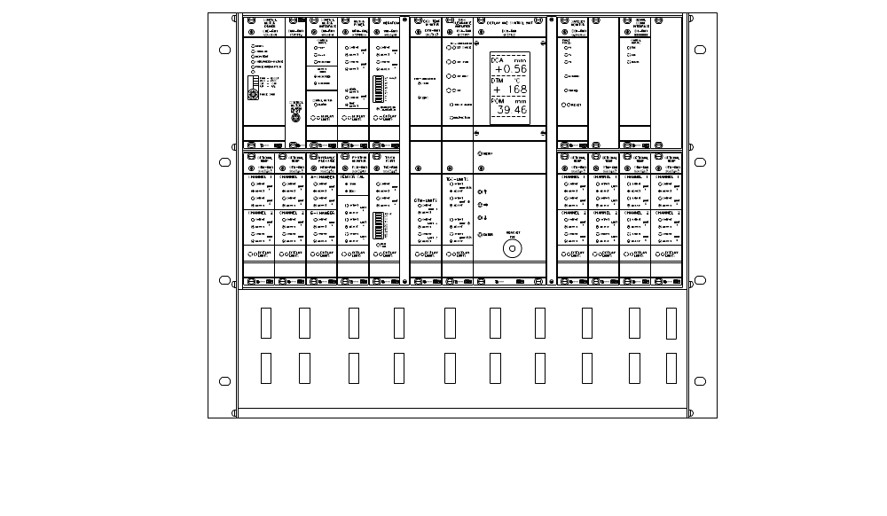
DOCUMENTAZIONE
ITALIANO
R M S – S D 1

RMS-SD1 RMS MONODISCO – DOCUMENTAZIONE

MANUALI DEL SISTEMA Data di revisione
1. PAR-SD1 ELENCO PARAMETRI 02-09-2001
2. KAL-SD1 MANUALE DI TARATURA 02-09-2001
3. PRO-SD1 MANUALE DI PROGRAMMAZIONE 02-09-2001

MANUALI DELL’OPERATORE PER RACK E COMPONENTI
4. RMS-SD1 RACK MONODISCO 02-09-2001
5. CMD-RM1 AZIONAMENTO DEL MOTORE DI COMANDO 04-02-1995
6. CMI-RM1 RM1 INTERFACCIA DEL MOTORE DI COMANDO 04-02-1995
7. VIM-RM1 RILEVATORE DI VIBRAZIONI 02-06-1998
8. MPM-RM1 RILEVATORE DI POTENZA DEL MOTORE 03-02-1995
MPM-RM2 RILEVATORE DI POTENZA DEL MOTORE 04-05-1997
9. TVD-RM1 RILEVATORE DI VIB. NEL PUNTO DI CONTATTO 04-06-1998
10. POM-RM1 RILEVATORE DI POSIZIONE 04-06-1998
11. HPM-RM1 RILEVATORE DELLA PRESSIONE IDRAULICA 05-08-1995
12. OTM-RM1 RILEVATORE DI TEMPERATURA OPZIONALE 04-05-1997
13. DCU-RM1 DISPLAY E CENTRALINA 02-11-2001
14. DCA-RM1 AMPLIFICATORE DELLA FESSURA TRA I DISCHI 04-08-1995
15. DTM-RM1 RILEVATORE DI TEMPERATURA DEI DISCHI 04-02-1995
16. SSM-RM1 RILEVATORE SAFESET 04-06-1995
17.
MANUALI DELL’OPERATORE PER DISPLAY A PANNELLO
18. PDU-RM1 UNITA’ DISPLAY A PANNELLO 01-11-2001
19. DSI-01 INDICATORE DI SEGNALI DIGITALI, 24 Vcc 18-02-1995
DSI-02 INDICATORE DI SEGNALI DIGITALI, 115 Vca 18-02-1995
MANUALI DELL’OPERATORE PER SENSORI
20. TDC-SD TDC SENSORE DI FESSURA SD 01-02-2001
21. POT-50 50 SENSORE DI POSIZIONE 50 mm 04-02-1995
22. TVD-T SENSORE DI VIBRAZIONI NEL PUNTO DI CONTATTO 19-01-2004
23. VIM-T2 SENSORE DI VIBRAZIONI 04-06-1997
IG-30 SENSORE INDUTTIVO SAFESET 04-06-1995

MANUALI DELL’OPERATORE PER CAVI
24. K-PDU3 CAVO PDU 04-02-1995
25. K-POT25 CAVO POT 04-02-1995
26. K-TVDT25 CAVO TVD-T 04-02-1995
27. K-VIM25A CAVO VIM (VIM-T2) 04-04-1997
K-AT10 CAVO SSM 21-04-1995
28. K-F2T CAVO DCA-TDC 03-04-1997
29. K-GT CAVO DCA-GT 03-02-1995
30. KB-01 MORSETTIERA SAFESET 05-02-1995
KB-02 MORSETTIERA TDC 03-04-1997
KB-03 MORSETTIERA GENERALE 03-02-1995
Data ultima revisione 19-01-2004

PRODUTTORE

Dametric AB
Jägerhorns Väg 10, SE-141 75 KUNGENS KURVA, SVEZIA
Telefono
+46-(0)8 556 477 00
Telefax
+46-(0)8 556 477 29
E-mailt
info@dametric.se
Internet
www.dametric.se

